Делятинська ЗОШ І –ІІІ ступенів №1

**Вечір-пам’яті ГЕРОЯ АТО, випускника Делятинської ЗОШ І-ІІІ ступенів №1 АНАТОЛІЯ ГАРКАВЕНКА**

**«Герої не вмирають…»**

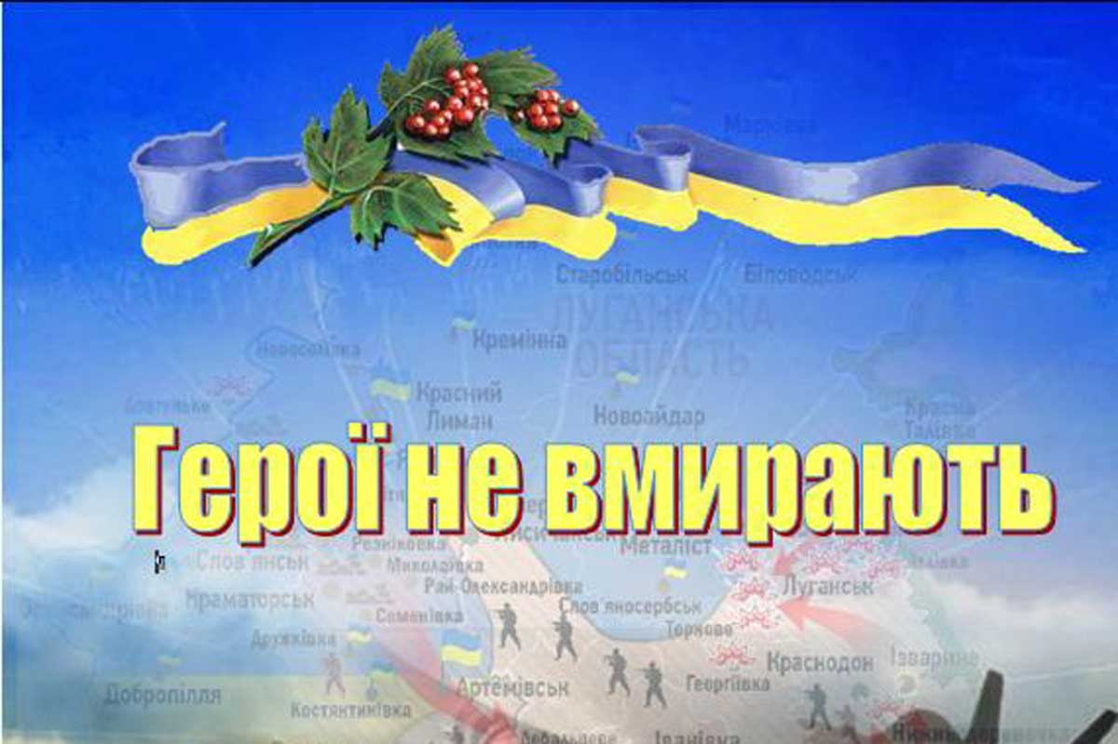

2017р.

Мені наснилося, немов солдати,

Які не повернулися з боїв,

Не полягли, а залишились жити,

Перетворившись в білих голубів…

**Ведучий 1.** Нашу країну спіткало не одне лихо, перш ніж вона стала незалежною державою. Щороку ми згадуємо голодомор 1932-1933 років , Другу світову війну, яка залишила глибокі рани на землі України. Згадуємо про війну в Афганістані, яка тривала 10 років. З вдячністю і повагою згадуємо наших предків, які боролися за свободу України. Та наше сьогодення особливе. 23 роки Україна не знала війни. Наш народ пишався тим, що у буремні 90-ті, Україні вдалося зберегти мир. Але війна не обійшла нашу державу тепер.

**Ведучий 2.** Ще недавно ми з вами не знали дуже багатьох слів, пов’язаних з війною, тепер же майже кожну родину так чи інакше опалило полум’я військових дій. Ще недавно ми не особливо звертали увагу на слова «Слава Україні – Героям слава», а тепер ці слова набули нового змісту.

**Ведучий 1**. Наразі вже точно зрозуміло, кому ці слова адресовані, і ні в кого немає сумнівів, що ці герої – хлопці, що зі зброєю в руках захищають Україну, лікарі, які в мирний час повертають поранених в АТО з того світу, волонтери, на плечах яких тримається наша армія.

**Ведучий 2.** Багатьом із них, на жаль, не судилося повернутися живими. Вони полягли навіки. Серед них випускник нашої школи - Гаркавенко Анатолій Олександрович.

***Мультимедійна презентація на фоні вірша «Світлини бійців»***

Я дивлюсь на світлини бійців, Щирі посмішки, втомлені очі,

Сиві скроні та безліч рубців…

А мій розум сприйняти не хоче:

Це не сон, не синдром маячні,

Ця війна не в далекій країні,

Не в Іраку чи десь там в Чечні,

А в вишневій моїй Україні.

Саме зараз її вояки

Схід країни від зла захищають,

Б’ються на смерть мої земляки,

Кров’ю землю святу поливають.

Щоб країна ввійшла в майбуття

Вільна, сильна, без чвар та війни.

Віддають найцінніше - життя,

України найкращі сини!

*( інтернет- ресурс)*

***Пісня «Над землею тумани»***

**Ведучий 1**. Незламний і сміливий воїн народився 29 грудня 1990-го року у селищі Устинівка Кіровоградської області. Маленький Толік зростав енергійним, життєрадісним хлопчиком, із нестримною цікавістю та жагою пізнання.

**Ведучий 2**. Свою шкільну дорогу  розпочав у 1998-му році пішовши у перший клас місцевої школи. У 2000-му Анатолій із мамою та сестрою переїхали у селище Делятин. Перейшов навчатися у Делятинську ЗОШ І-ІІІ ст. №1, де й залишив приємні та добрі спогади у вчителів та учнів.

**Ведучий 1.** Запрошуємо до слова класного керівника Анатолія - Країло Оксану Миронівну

***Виступ класного керівника***

**Ведучий 1**. Хлопчина зростав вихованим учнем, фізично загартованим юнаком,  який поєднував шкільне навчання, допомогу матері по господарству та участь у громадському житті школи. Без нього не обходилось жодне свято. Тривалий час був постійним ведучим усіх шкільних заходів

***Відео (виконання вірша М. Підгірянки «ВЕСНА» Анатолієм у шкільні роки)***

**Ведучий 2**. Школу Анатолій закінчив у 2009 році. Вирішив бути військовим-контрактиком. Так опинився у морфлоті у Севастополі.

**Ведучий 1**. Опісля - заробітки, прагнення і надія, що колись і в нашій Україні настане заможне життя. З цими прагненнями «Морячок» (саме таке псевдо-позивний отримав від побратимів у зоні АТО), пішов на східний фронт, щоб захистити Україну від російського агресора.

**Ведучий 2**. Спочатку хотів стати снайпером, та щось там в Анатолія не склалося. Опанував саперну справу, бо, як відомо, сепаратисти і кадрові російські військові полюбляють залишати після себе міни та розтяжки, які коштували життя не одному нашому воїну.

***Відео (навчання на полігоні)***

1.Ось був й нема. Падуча зірка…

Вже серце змучилось тужити.

І на душі нестерпно гірко…

Йому б лиш починати жити.

2. А виріс хлопець в Україні,

У батьківській, звичайній хаті.

І жив би тут він і донині,

Якби не впав, немов підтятий.

3. І був він українцем справжнім.

Загинув зовсім не в бою,

Бо опинився в пастці вражій –

Й поклав він голову свою.

4. Боровсь за долю України,

Щоб вільно нам усім жилось,

Щоб мир і спокій був в родині,

Добро і щастя щоб велось.

5. В окопах темних жили, спали,

І страх, і голод – все терпіли,

В морози люті зігрівались.

У відповідь стрілять не сміли.

6. Їх кинули напризволяще.

Тож виживали, хто як міг.

Та не відступляться нізащо!

І кожен третій х них поліг…

7. Невже така нещасна доля?

Пішов хлопчина в небуття…

Віддав життя наш Анатолій,

Щоб жили ми – і ти, і я.

8. Невтішно плаче мати: «Сину,

Тебе леліяла, ростила…

В жалобі ти мене покинув.

За тебе Господа молила».

8. В пошані голови схиляєм

За жертву цю неоціненну…

Хто справедливість захищає

Та землю, рідну і священну…

10. Ніхто Вкраїну не зруйнує –

Ми всі за мир горою станем.

Тепер нас світ увесь почує!

Як треба – знову ми повстанем.

11. Стікає Україна кров’ю.

І марші жалібні знов грають…

Та промовляємо з любов’ю:

«Герої наші не вмирають!»

*(Уляна Стасюк-Петріщак)*

**Ведучий 2**. Того злощасного 30 січня Анатолій Гаркавенко був разом із побратимом «Котом», якого дуже важко поранило. Про ці події «Кіт» написав таке: «Судячи з ушкоджень, скорше за все, там був закладений фугас. Ми пройшли по дорозі. «Морячок» свою справу знав, не виключаю дистанційний підрив. Сказав, що там, де ми знаходилися, він бачив сліди та показав їх, заходили у відстійник і підіймались у нашому напрямку. Ми очікували «сюрпризу». Вийшло так, що «Морячок» переступив «розтяжку», присів трішки на корти та сперся на колоду і показав мені розтяжку. Я її переступив. У цей час «Морячок» піднявся з колоди, а я поставив ногу на доріжку. Пролунав вибух. Я не знаю до чого був підв’язаний другий детонатор, але він точно був». Так загинув Анатолій Гаркавенко, вірний син своє землі… Вічна пам’ять Герою України!

**Ведучий 1**. В історію нашого славного селища 30 січня 2016 року  відтепер вписано чорним рядком. В районі шахти Бутівка Донецької області на передовій підрозділі ОУН 93 –ї окремої механізованої бригади при виконанні бойового завдання загинув сапер Анатолій Гаркавенко.

НЕ ЗАГИНУВ , Я ПРСТО ЗАСНУВ,

Відпочину – і знову до бою!

Чуєш, вітер зненацька подув?

Це брати мене кличуть з собою.

Там високо в горі, на блакитнім плацу,

Командири шикують нас в сотні,

Ми такі ж, як були, тільки плечі в пуху,

Це від крил, що тріпочуть на сонці.

Ми усі тут, гуртом, у єдиній сім’ї,

З нами Бог, а кого нам ще треба!

Не сумуйте за нами, тепер на віки,

Ми боронимо Неньку з-під неба!

Наша кара для ворога буде страшна,

І живі з них позаздрять вже мертвим,

Не насмілиться більше московська орда,

Колобродити чоботом стертим!

Не загинув, я просто заснув,

Відпочину – і знову до бою!

Чуєш, вітер зненацька подув?

Це брати мене кличуть з собою.

*(Ігор Піголь)*

***Пісня «Мальви» з фоном відео зі шкільного життя Анатолія***

**Ведучий 2**. За своє недовге життя 25-річний хлопець встиг поборотися в рядах Добровольчого Українського Корпусу Правого Сектору, Підрозділі ОУН 93-ї Окремої Механізованої Бригади. Мрія про перемогу і про достойне життя українців на своїй землі. Знайшов на війні своє кохання.

Війна прийшла на Україну,   
Така жорстока й нищівна,  
Вона лишає по собіруїну,   
Та забирає в багатьох життя. Одні живуть і користають  
Отим становищем страшним,  
І лиш ГЕРОЇ помирають,  
Та залишають все таким… Таким як було – вже не буде!   
Життя іде і з часом плин,  
Бо кожен з нас це все забуде ,  
А в серці мами ти один. Одним із тих відважних хлопців  
Був Анатолій « Морячок»,  
У своїх 25 – сапер серед АТОвців ,  
Зробив в житті такий сміливий крок! От все змінилося у тебе,  
Ти побратимів віднайшов,  
Зустрів кохану, й проясніло небо.  
Момент щасливий вже прийшов. 15:10 – клята доля  
Все перекреслила в момент,  
Хто підірвався? Толік, Толя!  
Навкруг зірвалось все ущент. Сиділа Лєра на колінах,  
І цілувала у плече…  
А ти не дихав, ти загинув.  
Сльоза з її очей тече. Тебе везуть у домовині,   
І поруч побратими і Вона,  
Вже вдома Толя будеш нині.  
Навколішки стрічає рідна сторона. Твою матусю мов билину ,  
Холодний вітер в сторони хилив.  
Ось і привезли рідную дитину!  
Та син мовчав, нічо не говорив. Приймай землице українська,  
Свого героя до одважних лав.  
Думка про Толю в голові руїться,  
Твій образ мозок назавжди запам’ятав . Чому така несправедливість?  
Чому вмирає України цвіт?  
Бо навкруги вирує та зрадливість!  
Такий вже світ, жорстокий світ… Не може буть щаслива та людина,  
Яка занапастила океан життів,  
Бо смерть не спить, вона невпинна.  
І покарає злющих ворогів. Бажаю всім, хто там воює Вертатися живими до сімей.  
В майбутньому ж історія змалює,  
Величність й героїзм таких людей! Побільше б нам героїв Батьківщини,  
І будемо щасливі усі ми.  
Проснись народе України!  
Не допусти нещадної війни!  
*(Савчук Оксана)*

**Ведучий 1**. Указом Президента України посмертно нагороджений орденом «За мужність» ІІІ ступеня. Пам'ять про нашого земляка, який відав своє життя за мирне небо над Україною, навіки житиме в серцях рідних, близьких та знайомих йому людей.

І знов на похороні я…

В сльозах, в жалобі наш Делятин.

Привезли із АТО бійця…

Ішов йому лиш двадцять п’ятий.

Зібралися, як рідні наче.

Чужого горя не буває.

А мати від розлуки плаче…

Оркестр серце розриває.

А люди йдуть. І всі вклякають,

І шану віддають Герою.

Та щось не так. Що це зі мною?

З очей полуда ніби впала.

І пильно я в людей вдивлялась.

Невже десь людяність пропала?

Роздумувала - й дивувалась.

Така погожа, ясна днина…

Хтось усмішкою сяє мило.

Не їхня у труні дитина.

Ще горе їх не зачепило.

Нудьгують.

Хтось там позіхає.

Щось розмовляють між собою.

Неначе кожен співчуває.

І йдуть розмірено юрбою.

Що робиться у нас в країні?

Чи жити можемо, байдужі,

Як кожен день на Україні

Ще гинуть хлопці – юні, дужі…

За нас вони невинно гинуть.

Щоб ми спокійно, мирно спали,

Щоб вибух не будив дитину.

Щоб жаху того не зазнали.

Моліться, люди, вас прошу я…

Просіть за душі їх стражденні.

І промовляйте: алілуя!

Благословенні і спасенні!

Всі розійдуться. Все минеться.

І знову житимуть щасливі.

Та мало хто вже заїкнеться

Про втрату цю, несправедливість.

І тільки близькі на третини

Зійдуться мовчки на могилі.

Яке це горе для родини…

І як забути очі милі?

За що загинув ? – я питаю

У голослівних депутатів.

Чому своїх не посилають.

Розбещених, йти воювати?

За гроші можна відкупитись.

Та Бог лукавства не простить.

Чому не йдуть синки їх битись,

А посилають люд простий?

Не мав цей хлопець грошей, слави.

Він просто жив, як більшість з нас.

І вірив в майбуття держави –

Що змінить все на краще час.

Він мріяв про сім’ю, дитину…

Відважну дівчину він мав.

Але за рідну Батьківщину

Щонайдорожче – все віддав.

*(Уляна Стасюк – Петріщак)*

***Відеоролик пам’яті Анатолія Гаркавенка «Заплакало небо»***

Запалим свічку пам’яті про тих,

Кого війна забрала в домовину.

Бог забирає кращих, може і святих.

У когось батька, в когось -  і дитину.

Помолимось за тих, хто ради нас,

Йшов крізь вогонь і знищував гармати.

Когось забрала куля, когось убив фугас,

І не одна ридає зараз мати.

Запалим на вікні вогонь скорботи

За тих Героїв, що не впали духом.

І не дали країну побороти.

Нехай же Вам земля всім буде пухом.

*( інтернет- ресурс)*

**Ведучий 2**. Дорогі присутні! Схилімо голови перед світлою пам’яттю загиблих в зоні АТО, зокрема випускника нашої школи Гаркавенка Анатолія Олександровича  і всіх українців, які віддали своє життя за самостійність  і незалежність України і вшануємо хвилиною мовчання.

***Хвилина мовчання. Звучить уривок «Плине кача»***

Він йшов в АТО

Йшов твій син найдорожчий

Упевнений, світлий, такий вже дорослий.

І ти проводжала, і серце стискалось

Воно відчувало, воно відчувало…

Гриміли гармати і гради ревіли,

Змішалося все і земля почорніла,

Заплакало небо, вітри оніміли,

І серце у грудях твоїх защеміло.

В бою тім пекельнім, несамовитім

ЗАГИНУВ ТВІЙ СИН, найдорожчий на світі.

Загинув, немає його вже з тобою

Не прийде додому вже з того бою

Не пригорнеться і не обійме

І серденко твоє немов неживе.

І біль і розпука злились воєдино

Забрала війна НАЙДОРОЖЧОГО СИНА.

Та знай , що твій син біля Господа , мила

Він Ангел усміхнений, світлий, щасливий

Він завжди стоїть за твоїми плечима

Він вітром тобі шепотітиме : «Мамо…»

Він крилами світла братів обіймає…

Ти знай, дорога, не загинув він , НІ!

Він житиме в кожному серці й душі

Для нас він герой, Янгол світла і миру

Найкращий, улюблений син України.

Вклоняюсь тобі, мила мамо героя,

Уся Україна сьогодні з тобою

Усі пам’ятаєм, любимо щиро

Найкращого воїна світла і миру.

*(Галина Британ)*

**Ведучий 1.** До слова запрошується мама Анатолія – Анна Степанівна.

***Виступ матері***

Вони по-різному проходили свій шлях.

Хтось був вже батьком, хтось чекав дитину.

Лише війна міцний залізний цвях,

Так несподівано забила в домовину.

А скільки було в кожного ідей?

Зробити хату, виростити сина.

Щодня втрачаєм мужніх ми людей.

І у скорботі плаче Україна.

Скільки ще буде цих страшнючих днів?

Коли снаряди перестануть вже літати?

Так важко нам дивитися на вдів,

А ще болючіше – як плаче вхаті мати.

Страшенно важко, що настав той час,

Коли мою країну роздирають.

Та ми, Герої, не забудем, Вас

Тому, що в нас ГЕРОЇ НЕ ВМИРАЮТЬ

*( інтернет - ресурс)*

**Ведучий 1**. Допоки ми живі — житиме пам’ять про наших героїв. Анатолій Гаркавенко з меморіальної дошки щодня зустрічатиме і проводжатиме поглядом учнів, нагадуватиме кожному з нас, що він поклав життя, аби ми жили в мирній квітучій Україні. Вшанування його пам’яті – це не просто наш святий обов’язок, це наша шана і гордість за справжніх героїв.

***Пісня «Не сумуй»***